商品管理系统使用说明书

配置和编译源程序
（1）在机器上装好DEV-C++环境，读者在下载后直接双击安装。
（2）进入源码所在目录，选中源码右键选择选项“打开方式”，然后再选择子选项“DEV-C++IDE”，选中后出现如图23.1所示界面。
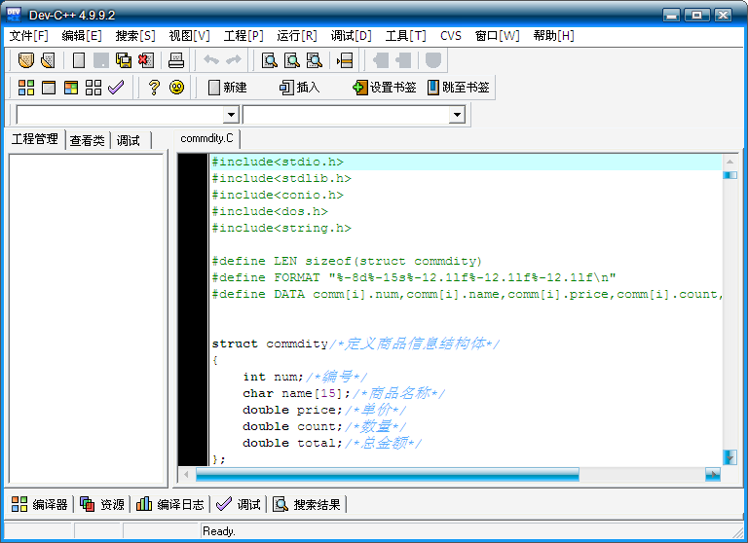
图23.1 DEV-C++界面
（3）按键盘“Ctrl+F9”进行编译，然后按“Ctrl+F10”组合键运行程序，（同样可以在功能菜单中选择“运行”-→“编译”→“运行”）系统进入系统功能菜单页面。如图23.2所示：
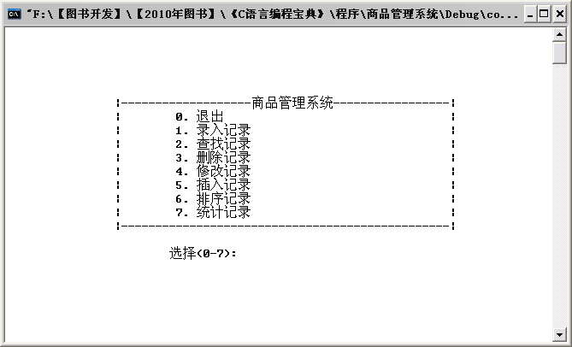
图23.2 功能菜单界面

使用说明

系统介绍
商品管理系统主要是对商品的基本信息进行增、删、改、查以及商品的插入的操作，以便用户可以快速地对这些信息进行管理。

操作流程
用户在编译完成后会产生一个系统的可执行文件，用户只要双击可执行文件就可以进入系统，如图23.2所示，用户根据自己需要的操作选择相应的功能。

